# KATA PENGANTAR



Artinya: “Hai orang-orang yang beriman sukakah kamu aku tunjukkan suatu perniagaan yang dapat menyelamatkan mu dari azab yang pedih? (Yaitu) kamu berikuan kepada Allah dan Rasul-Nya dan berjihad di jalan Allah dengan harta dan jiwamu.Itulah yang lebih baik bagimu, jika kamu mengetahuinya”. (Qs. As-shaf : 10-11).

Dengan mengucapkan puji syukur atas kehadirat Allah SWT, karena hanya dengan limpahan rahmat, karunia dan ridhonya, peneliti dapat menyelesaikan proposal penelitian ini dalam waktu yang telah ditentukan.Penelitian ini berjudul **“Pengaruh Keunikan Pesan Iklan Dan *Brand Image* Terhadap Pengambilan Keputusan Pembelian Konsumen Pasta Gigi Pepsodent Di Desa Patumbak Kampung”.** Selama penyusunan proposal penelitian ini, peneliti menemui beberapa kendala.Dengan bantuan dan bimbingan semua pihak, kendala tersebut dapat teratasi. Oleh karena itu, pada bagian ini, penulis ingin mengucapkan terima kasih yang sebesar-besarnya kepada:

1. Allah SWT, yang telah memberi kehendak, kelancaran dan perlindungan-Nya.
2. Bapak Dr.KRT. Hardi Mulyono K. Surbakti sebagai Rektor Universitas Muslim Nusantara Al- Washliyah Medan.
3. Ibu Dr. Anggia Sari Lubis, SE. M.Si sebagai Dekan Fakultas Ekonomi Universitas Muslim Nusantara Al- Washliyah Medan.
4. Bapak Toni Hidayat, SE., M.Si sebagai Kaprodi Manajemen Fakultas Ekonomi Universitas Muslim Nusantara Al- Washliyah Medan.
5. Ibu Dra. Wan Dian Syafina, MM sebagai Dosen Pembimbing yang telah sudi memberikan waktunya untuk membimbing dan mengarahkan penulis dalam menyelesaikan proposal ini.
6. Ibu Melisa Zuliani Hasibuan, SE., M.Si sebagai Dosen Penguji yang telah sudi memberikan waktunya untuk Menguji dan mengarahkan penulis dalam menyelesaikan proposal ini Kepada seluruh staf pengajar dan pegawai pada Fakultas Ekonomi Universitas Muslim Nusantara.
7. Bapak Muhammad Dani Habra, SE., M.MA sebagai Dosen Penguji yang telah sudi memberikan waktunya untuk Menguji dan mengarahkan penulis dalam menyelesaikan proposal ini Kepada seluruh staf pengajar dan pegawai pada Fakultas Ekonomi Universitas Muslim Nusantara
8. Teristimewa kepada Ayahanda tercinta Juari dan Ibunda tercinta Misiyem Br. Sinaga. Serta Kakak penulis Ayu Citra Anggraini A.Md. saudara kembar penulis Sri Afriliani dan Adik penulis Dewi Sundari. Dan juga keluarga besar penulis yang selalu memberikan kasih sayang dan motivasi.
9. Teristimewa kepada sahabat-sahabat penulis Dwi Putri Pratiwi, Cut Widya Anggraini, Dila Khairunilah, Sri Haryati, Hayu Indah Sari, Dara Zaujah Hanifah, Arisda Isnady Silvani, yang telah banyak memberi dukungan dan kasih sayang kepada penulis.

Penulis sangat menyadari bahwa proposal ini jauh dari kata sempurna, baik dari segi penulisan maupun isi. Hal ini dikarenakan keterbatasan kemampuan penulis untuk membuat proposal ini. Oleh karena itu, penulis sangat mengharapkan kritik dan saran yang membangun dari semua pihak untuk menyempurnakan proposal ini.Akhir kata penulis berharap semoga proposal yang telah ditulis ini dapat bermanfaat dan bermanfaat bagi penulis dan pembaca.

Medan, Juni 2022

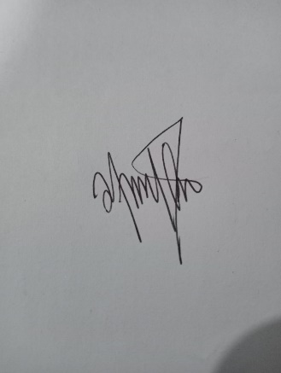Penulis

**SRI AFRILIANA**

**183114116**